Велопутешествие «Познай свой край»
Автор: Гончарова Светлана Юрьевна , учитель географии МБОУ "Князевская средняя общеобразовательная школа"»
Тукаевского района РТ

Краеведческое направление этой работы в том, что ребята всё, что узнали по архивным материалам музея , из атласов и другой литературы еще и изучают на практике во время экскурсии.
Цели:
- Познать свой край, его величие, красоту., т.е формирование познавательных интересов.
- Формирование навыков ответственного отношения к природе и культурному наследию народа , проживающего на нашей территории.
- Спортивная закалка, ребята получают «глоток» свежего воздуха.
- Формирование навыков самостоятельной работы, умения наблюдать и делать выводы.
- Собрать фотоматериал для составления карты поселка или района.
Подготовительная работа:
Поработав со многими источниками ,найденных в музее школы, ребята намечают маршрут своего велопутешествия. Чертят план путешествия. Составляют вопросы, по которым они будут исследовать местность или событие.
Время велопутешествия в зависимости от возраста, чем старше ребята, тем оно продолжительнее. Перед путешествием занимаемся физической подготовкой (2-3 недели), так как предстоит преодолеть 5 км.
Перед отправкой распределяем обязанности каждого, чтобы во время путешествия не было споров у ребят. Распределение обязанностей может быть таким: командир группы, фотограф, корреспондент газеты, повар, составитель маршрута, костеровой (разводит и заботится о костре), медсестра, затейник (развлекает во время отдыха, проводит игры). Привожу пример одного из велопутешествий
Маршрут «Памятник архитектуры»
План:
- начальный пункт –школа 0 км
- церковь -5 км
- село Князево – 3км
- поселок Татарстан-2км
Время отправления 8.00
а) проверка все ли взяли, б) уточнение маршрута и ориентирование схемы.
- Работа у церкви. Осмотр, фотографирование, составление вопросов, которые возникают во время осмотра. 1.5 часа
- Направление на село Князево, путь лежит через березовую посадку
- Привал, обед .1.5 часа
- Поиски старожил села Князева, их опрос по тем вопросам, которые возникли в ходе исследования церкви.
- Запись бесед.
- Направление на поселок Татарстан
- Конечный пункт прибытия –школа. 16.00час. в поселке Татарстан
Работа над составлением и оформлением результатов путешествия, проводится уже в следующие дни в здании школы.
И как результат- история строительства церкви:

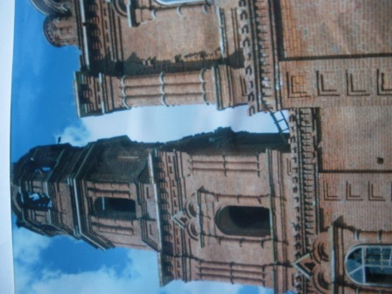 фото начала 21 века

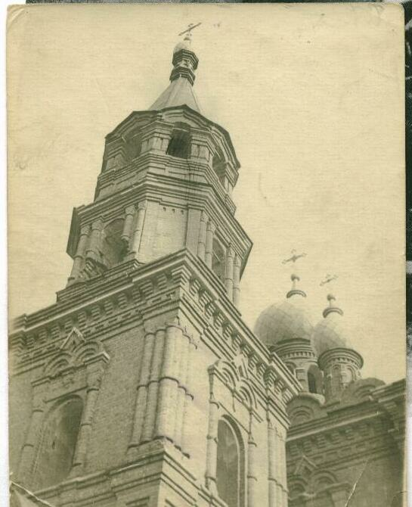
Фото начала 20 века

История каждого храма удивительна и неповторима, она тесно переплетается с человеческими судьбами, с их духовным становлением или даже падением. Церковь Святого Николая спасителя в селе Князево Тукаевского района Республики Татарстан не исключение. Расположена она у дороги, которая соединяла 4 деревни и село. Эти деревни исчезли, жители переехали в село Князево и новый поселок , который построили в 40 –х годах. От населенных пунктов в связи с этим, церковь удалена.
Князевская средняя школа первоначально была основана как церковно – приходская, где учились дети зажиточных крестьян и другой деревенской знати. И была она при храме.
В 2006 году нашей церкви исполнилось 100 лет. Иначе говоря, это архитектурный памятник, построенный в начале 20 века.
Построена она была на деньги одного из братьев Татищевых. По преданию и рассказам майор Николай Татищев из -за несчастной любви покончил с собой, а своим братьям завещал построить на его деньги церковь, пятиглавою с колокольней, и чтобы видна была со всех сторон. Так они и сделали – у церкви пять куполов, один в центре и четыре по углам самого храма. Его именем ее и назвали. В то время церковь была центром духовных ценностей и веры в господа, потому и строили ее всем миром. Длилось строительство 17 лет.
Во времена становления советской власти, когда пропагандировался атеизм, ее пытались разрушить, но не стали доводить это дело до конца. Что послужило причиной этого не известно доподлинно, есть лишь предположение, что кто-то покалечился и вскоре умер. Благочестивые прихожане пытались спасти иконы – уносили их домой, прятали на чердаках. Потом в конце 20 века они возвратились в церковь, но не все.
В послевоенный период в здании церкви соорудили склад ядохимикатов и хранение удобрений. Посчитали, что это очень удобное место. Во- первых на достаточном удалении от населенного пункта и близко к дороге (удобно подъезжать) Церковь расположена на высоком месте, ее видно почти с любой точки нашего поселка. В 80-ые годы решили восстановить церковь, которая к тому времени была исписана мальчишками, исследовавшими церковь ради любопытства. Внутри храма все пропахло удобрениями и ядохимикатами, чтобы это уничтожить вывезли всю землю внутри церкви и потом привезли камень и глину, чтобы выровнить пол внутри здания.
В 2008 году произошло событие, которое взбудоражило верующих. 22 апреля, перед светлым Христовым воскресеньем – Пасхой во время дождя с громом и грозой, одна из молний попала в деревянное основание, на котором был закреплен крест и храм загорелся. Вовремя увидев, что горит церковь, вызвали пожарных и потушили. Но пожар лишил божественный храм креста. Крест упал на крышу основного здания церкви, но не сгорел, так как сделан из железа, а деревянное крепление частично сгорело. И говорят, что это произошло по вине тех, кто говорил, что церковь надо восстановить, но дело до конца не довели. Уже несколько лет говорят о ее реставрации. Были выделены денежные средства, население внесли свой вклад, каждый по своим возможностям. Реставрация началась, внутри соорудили строительные леса, сняли купола на отделку, построили здание для строителей и реставраторов, подготовили документы на подведение туда газа и электричества, но говорят, что не хватило денежных средств. И все это теперь осталось так, и уже четвертый год дело не движется с места.
Батюшка, за которым закрепили приход, не раз через местную газету обращался за помощью на восстановление храма Святого Николая. Еще верующие говорят, что много на кладбище захоронено тех, кто покончил жизнь самоубийством, что является великим грехом. А православное кладбище находится у стен церкви. Сейчас у церкви поставили новые купола, привезенные из Челябинской области.
Во время работы мы руководствовались материалами центрального государственного архива Башкирской АССР «Генеральное межевание 1800 года» и основывались на опросе местного населения, чьи предки были коренными жителями нашего села.
А какой заряд бодрости получили во время велопутешествия ребята, приобрели навыки исследований и общения в неформальной обстановке.

